Памятка для родителей!
Берегите детей и будьте внимательны к их поведению!

Что такое ЭКСТРЕМИЗМ? Как распознать попал ли ваш ребенок под действие Экстремизма?
Какие могут быть последствия? Как предотвратить проявление Экстремизма?

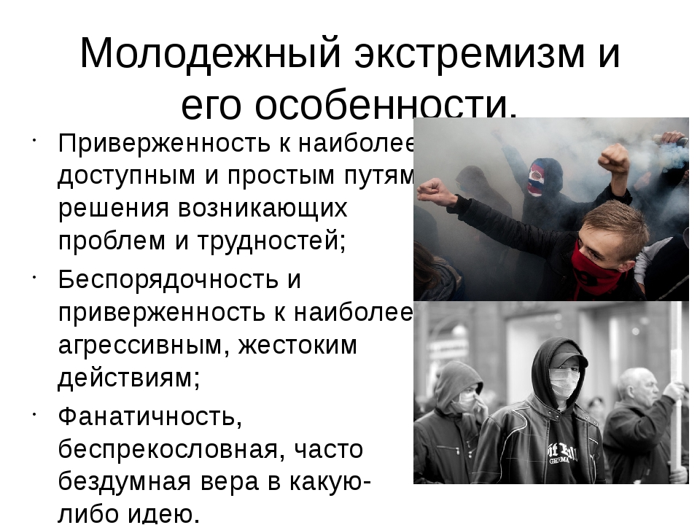
Экстремизм – «крайне опасное явление в жизни любого общества. Оно создает угрозу основам конституционного строя, ведет к попиранию конституционных прав и свобод человека и гражданина, подрывает общественную безопасность и государственную целостность Российской Федерации».
Памятка родителям для профилактики экстремизма.
Одной из особенностей современной России стала активная деструктивная деятельность многочисленных общественных формирований, в том числе различных партий и общественных движений. Анализ их деятельности показывает, что она по многим направлениям выходит за рамки закона: их печатные издания, радио- и теле-выступления лидеров, пропагандистские кампании прямо угрожают общественному порядку, спокойствию и безопасности граждан, межнациональному согласию, государственному строю, то есть – имеют выраженный экстремистский характер.
По своим направлениям экстремизм многовекторен. Экстремистская деятельность может осуществляться в отношении совершенно различных субъектов. Отсюда и разные формы экстремизма: экстремизм националистический, религиозный, молодежный. Необходимо отметить, что в чистом виде ни одна из форм экстремизма не существует. Всегда происходит смешение названных форм с преобладанием той или иной окраски там, где в действие вовлекаются массы населения, где затрагиваются интересы многих людей, где нарушается общественный порядок, создается угроза жизни и здоровью людей, всегда политика переплетается с национализмом, религией и т.д.
Основными порождающими экстремизм мотивами являются:
материальный, идеологический, желания преобразования и неудовлетворенности реальной ситуацией, власти над людьми, интереса к новому виду деятельности, товарищеский, самоутверждения, молодежной
романтики, героизма, игровой, привлекательности смерти. Мотивация правонарушителей существенно отличается от мотивации законопослушных граждан.
Мотивацию преступного поведения в экстремистских организациях разделяют на личную и групповую. Нахождение в группе способствует возникновению определенных мотивов поведения, постановке новых и уходу от старых целей. При формировании мотивов и целей экстремистской активности в группе, как правило, происходит обмен мнениями, знаниями, опытом, а также взаимное убеждение и внушение, ускоряющее решимость совершить данное преступление.
В подавляющем большинстве членами молодежных экстремистских группировок выступают молодые люди в возрасте от 14 до 20 лет (в редких случаях до 25-30 лет). Субъектами преступлений выступают лица мужского пола, однако, членами неформальных молодежных экстремистских группировок наряду с молодыми
людьми являются и девушки.
В отличие от обычных групп подростков, совершающих хулиганские действия или акты вандализма, как правило, с целью «поразвлечься», неформальные экстремистские группировки осуществляют свои противоправные действия, базируясь на определенной идеологии, в качестве основного тезиса которой может выступать такой: для преодоления все политических и экономических проблем в стране необходимо создание «чисто национального» государства, так как это, по их представлению, послужит гарантией от любых угроз. Сюда же примешиваются ненависть к существующей власти, которая, по мнению экстремистов, попустительствует жизнедеятельности «виновников» всех российских бед, что приводит к еще более широкому распространению экстремистских идей. Именно эти идеи становятся фундаментом образования неформальных экстремистских молодежных группировок. На постоянной основе проводится мониторинг средств массовой информации и информационных ресурсов сети «Интернет» для установления фактов публикаций информации экстремистского содержания, а также несанкционированных митингах и акциях протеста.

Статья 280 УК РФ « Публичные призывы к осуществлению экстремистской
деятельности» гласит:
1. Публичные призывы к осуществлению экстремистской деятельности
-наказываются штрафом в размере до трехсот тысяч рублей или в размере заработной платы или иного дохода осужденного за период до двух лет, либо арестом на срок от четырех до шести месяцев, либо лишением свободы на срок до трех лет с лишением права занимать определенные должности или
заниматься определенной деятельностью на тот же срок.
2. Те же деяния, совершенные с использованием средств массовой информации,
- наказываются лишением свободы на срок до пяти лет с лишением права занимать определенные должности или заниматься определенной деятельностью на срок до десяти лет.
Запреты и недопущения:
1. Недопущение использования сетей связи общего пользования для осуществления экстремистской деятельности.
2. Недопущение осуществления экстремистской деятельности при проведении массовых акций.
При проведении собраний, митингов, демонстраций, шествий и пикетирования не допускается осуществление экстремистской деятельности.
Участникам массовых акций запрещается иметь при себе оружие а также предметы, специально изготовленные или приспособленные для причинения вреда здоровью граждан или материального ущерба физическим и юридическим лицам.

Ответственность за осуществление экстремистской деятельности.
Ответственность за распространение экстремистских материалов.
На территории Российской Федерации запрещаются распространение экстремистских материалов, а также их производство или хранение в целях распространения. В случаях, предусмотренных законодательством Российской Федерации, производство, хранение или распространение экстремистских материалов является правонарушением и влечет за собой ответственность.
За осуществление экстремистской деятельности граждане Российской Федерации, иностранные граждане и лица без гражданства несут уголовную, административную и гражданско-правовую ответственность в установленном законодательством Российской Федерации порядке.
Пропаганда и публичное демонстрирование нацистской атрибутики или
Символики:
1. Пропаганда и публичное демонстрирование нацистской атрибутики или символики либо атрибутики или символики, сходных с нацистской атрибутикой или символикой до степени смешения, - влечет наложение административного штрафа в размере от пятисот до одной тысячи рублей с конфискацией нацистской или иной указанной атрибутики или символики либо административный арест на срок до пятнадцати суток с конфискацией нацистской или иной указанной атрибутики или символики.
2. Изготовление, сбыт или приобретение в целях сбыта нацистской атрибутики или символики либо атрибутики или символики, сходных с нацистской атрибутикой или символикой до степени смешения, направленные на их пропаганду.
Производство и распространение экстремистских материалов Массовое распространение экстремистских материалов, включенных в опубликованный федеральный список экстремистских материалов, а равно их производство либо хранение в целях массового распространения.
Уголовная ответственность:
• Обстоятельства, отягчающие наказание.
Отягчающими обстоятельствами признаются: совершение преступления по мотивам политической, идеологической, расовой, национальной или религиозной ненависти или вражды либо по мотивам ненависти или вражды в отношении какой-либо социальной группы (статья 63 Уголовного кодекса Российской Федерации).

